Cхемы основных функций программы:
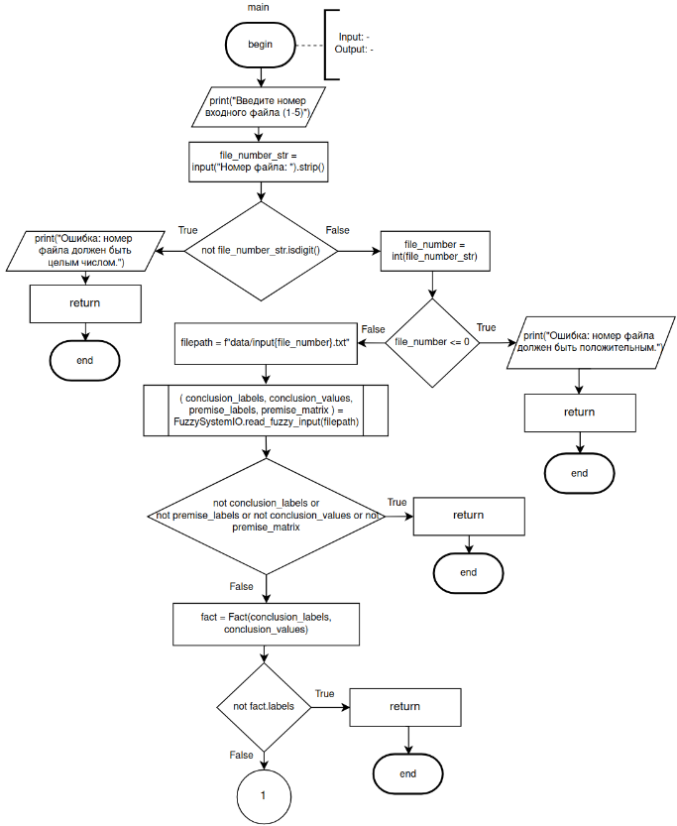
Рис. 1.1. Функция main (часть 1)
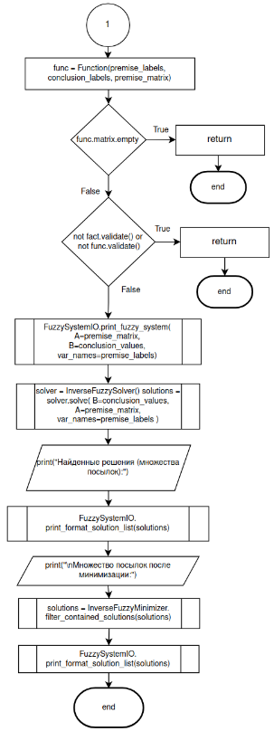 Рис. 1.2. Функция main (часть 2)
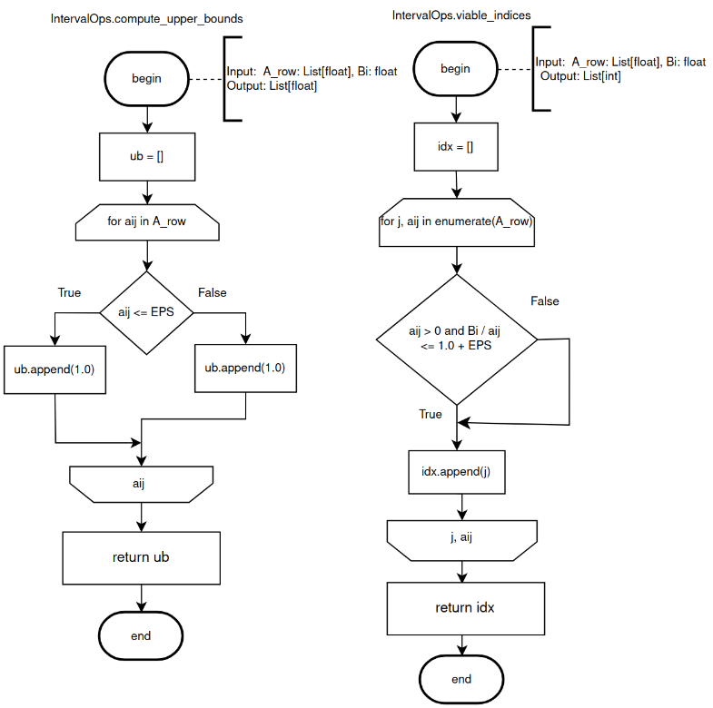
Рис. 2 Функции compute_upper_bounds & viable_indices
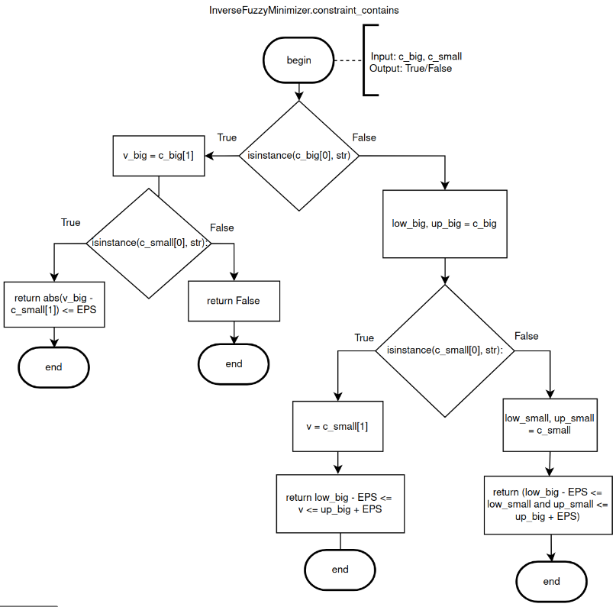
Рис. 3. Функция constraint_contains
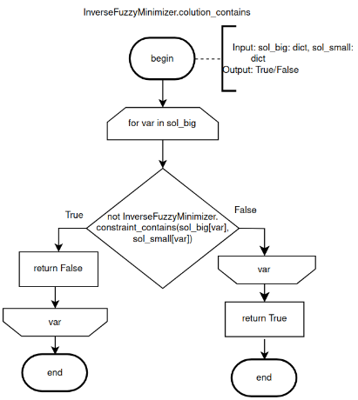
Рис. 4. Функция solution_contains
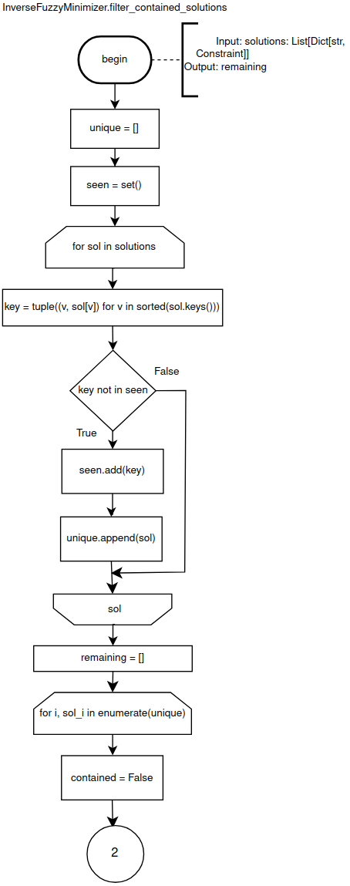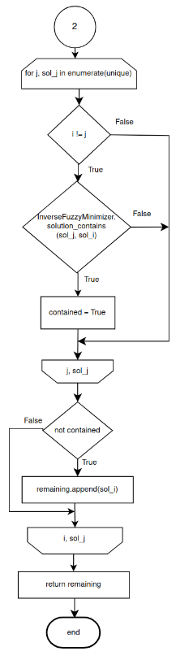
Рис. 5. Функция filter_contained_solutions
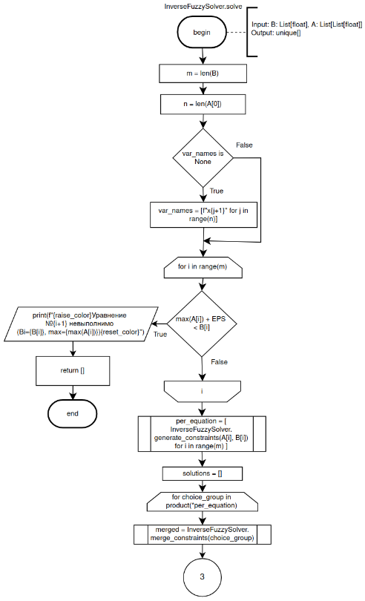
Рис. 6.1. Функция solve (часть 1)
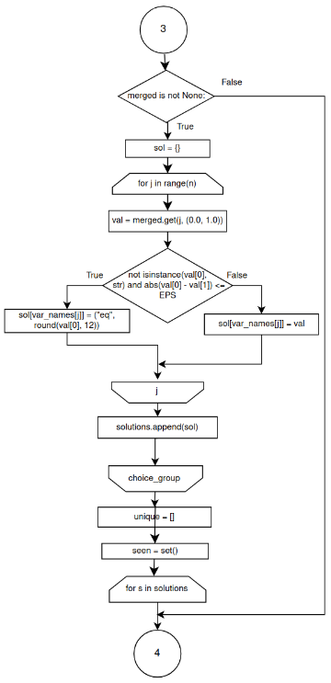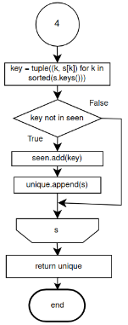
Рис. 6.2. Функция solve (часть 2)

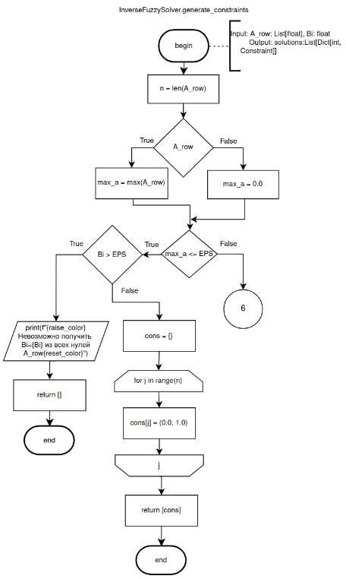
Рис. 7.1. Функция generate_constraints (часть 1)
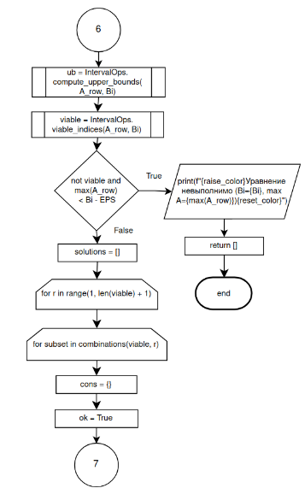
Рис. 7.2. Функция generate_constraints (часть 2)

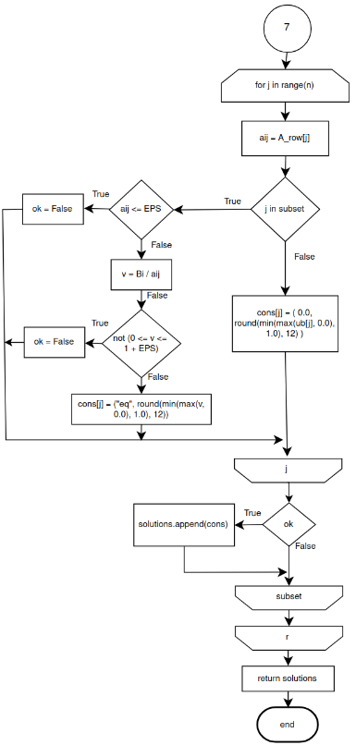
Рис. 7.3. Функция generate_constraints (часть 3)
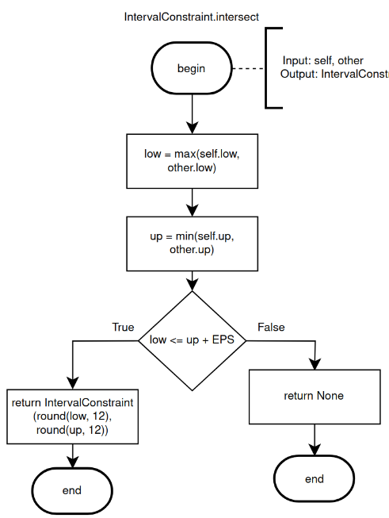
Рис. 8. Функция intersect
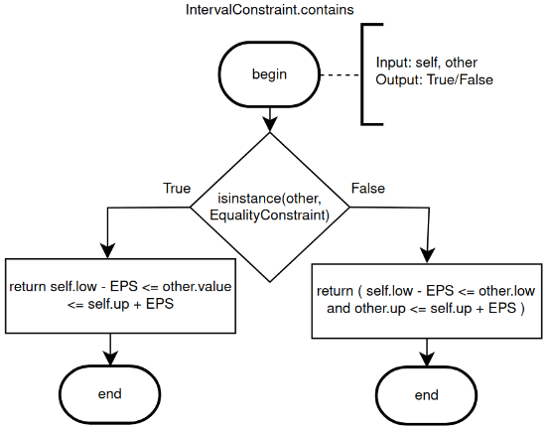
Рис. 8. Функция contains (IntervalConstraint)

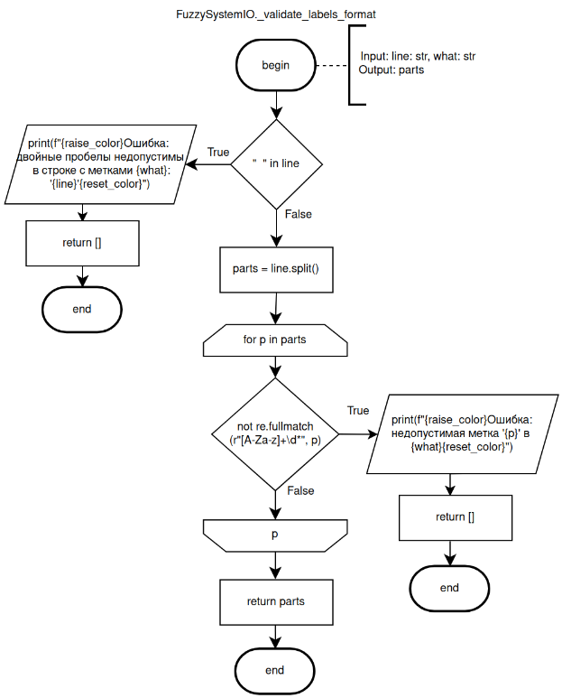
Рис. 9. Функция _validate_numbers_line

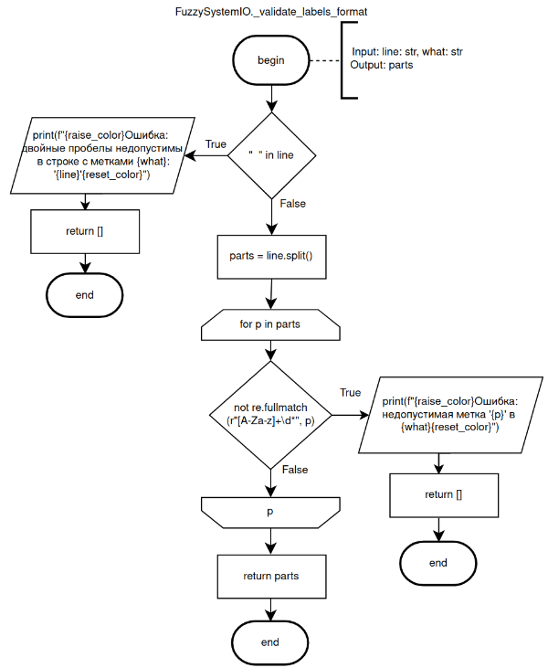
Рис. 10. Функция _validate_labels_format
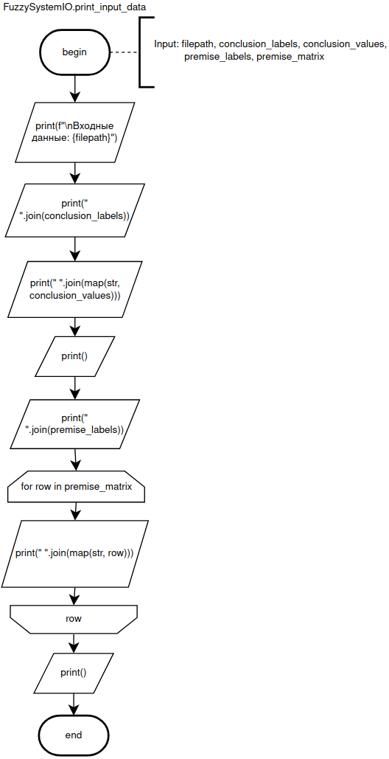
Рис. 11. Функция print_input_data
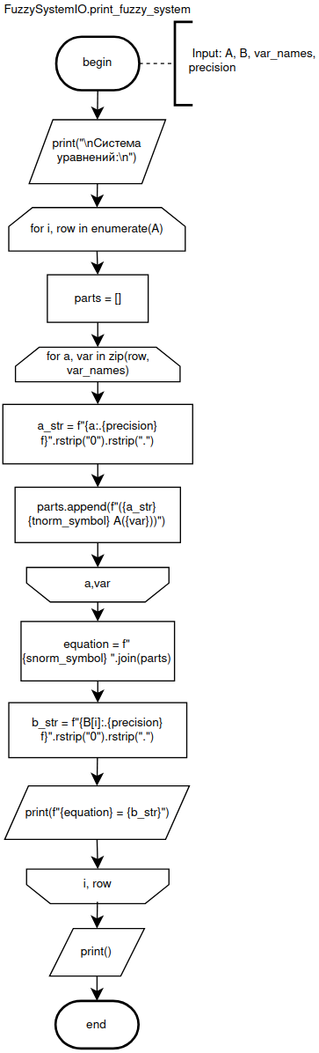 Рис. 12. Функция print_fuzzy_system 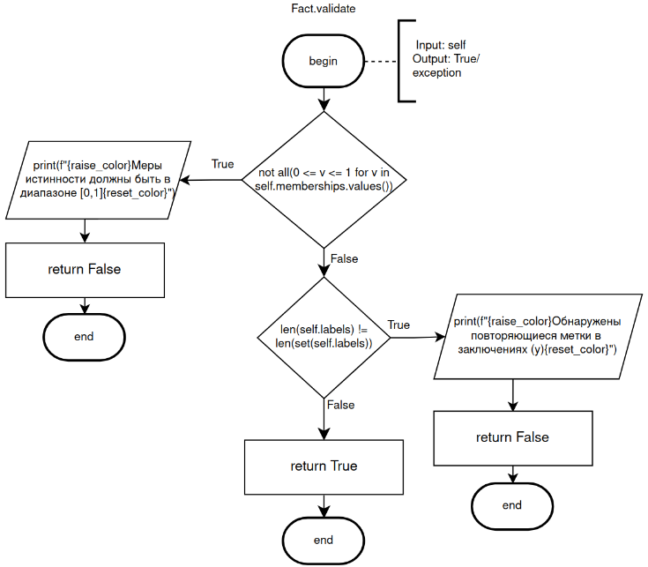
Рис. 13. Функция Fact.validate
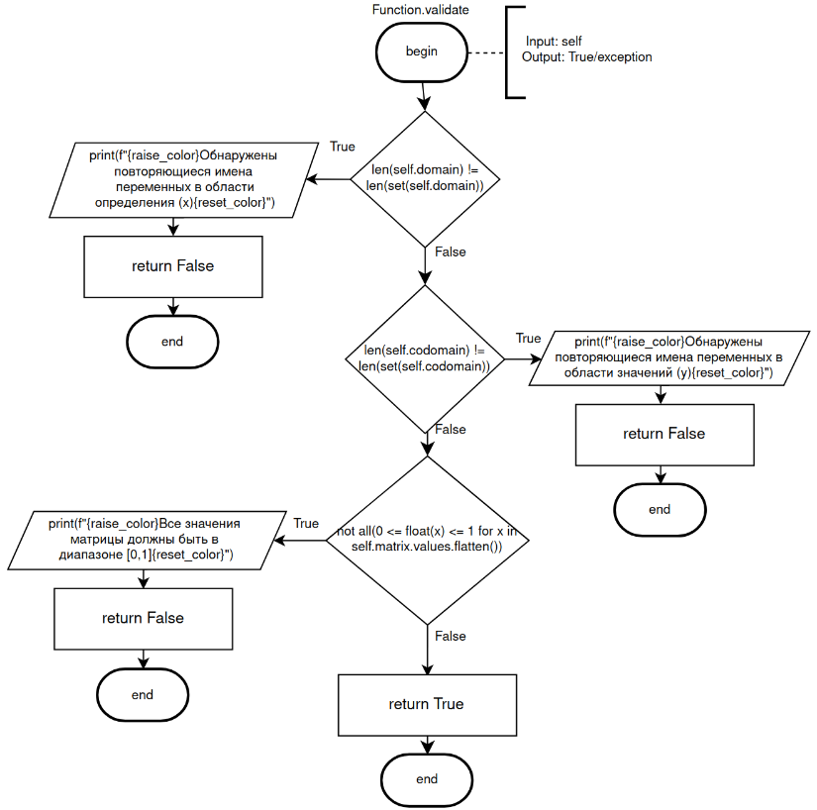
Рис. 14. Функция Function.validate

